

SKRIPSI

HUKUM ADAT SEDA DAN IMAN KRISTEN
Suatu Tinjauan Teologis tentang makna serta Dampak dari Konsep Perceraian
Hukum Adat Seda dalam kehidupan Jemaat di Klasis Elim
Gereja Kristen Sulawesi Barat
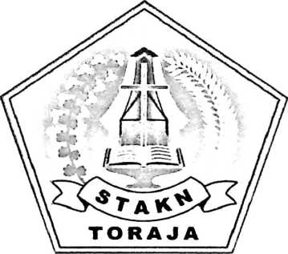
Diajukan Kepada Sekolah Tinggi Agama Kristen Negeri ( STAKN ) Toraja
Untuk Memenuhi Sebagian Persyaratan Guna Memperoleh
Gelar Sarjana Pendidikan Kristen

Oleh

JUN1TA ROMBE

20062254
SEKOLAH TINGGI AGAMA KRISTEN NEGERI
(STAKN>TORAJA
2011

Judul Skripsi | Hukum Adat Seda dan Iman  Kristen
Sub Judul | : Suatu Tinjauan Teologis Tentang Makna Serta  Dampak Dari Konsep Perceraian Hukum  Adat Seda Dalam Kehidupan Jemaat di Klasis  Elim Gereja Kristen Sulawesi Barat Wilayah  Kalumpang Bonehau
Disiapkan oleh | : Junita Rombe
Nirm | : 20062254
Jurusan | : Pendidikan Agama Kristen(PAK)
Setelah | dibimbing dan diteliti ulang oleh dosen pembimbing, maka

dinyatakan telah memenuhi persyaratan untuk diuji di depan dewan penguji.
Mengkendek, 26 Agustus 2011
Dosen Pembimbing
Dosen Pembimbing
Pdt.Dr. A. Kabanga’\M.Th
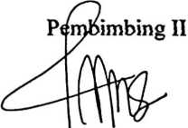
Tri O. H. Silaban. S.Th
NIP. 1 Ste 110032008012009

Sub Judul | : Suatu Tinjauan Teologis Tentang Makna Serta  Dampak Dari Konsep Perceraian Hukum  Adat Seda Dalam Kehidupan Jemaat di Klasis  Elim Gereja Kristen Sulawesi Barat Wilayah  Kalumpang Bonehau
Ditulis oleh | : Junita Rombe

Jurusan
Dosen Pembimbing
: Pendidikan Agama Kristen
: Pdt. Drs. Daud Sangka. P. M.Si
Tri O. H. Silaban, S. Th
Telah dipertahankan oleh penulisnya di depan Panitia Ujian Sarjana (SI)
Sekolah Tinggi Agama Kristen Negeri (STAKN) Toraja pada tanggal 18 Juni 2011.
Mengkendek Tana Toraja, 06 Desember 2011
1. Penguji I
2. Penguji II
3. Pembimbing I
4. Pembimbing II
Frans Paillin Rumbi, M.Th
Pdt. Drs. Daud Sangka. P. M.Si
Pdt.Dr. A. Kabanga’ .M.Th
Tri O. H. Silaban, S. Th
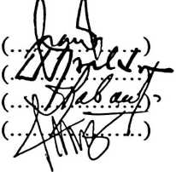
Panitia Ujian
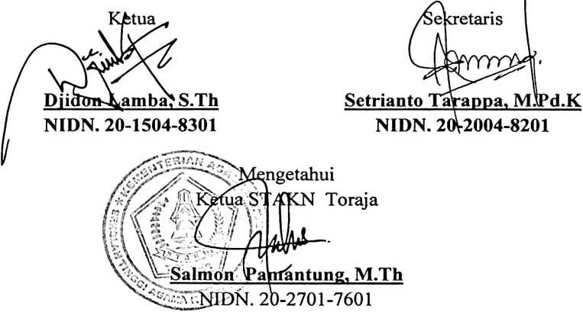
iii
ABSTRAK
JUNITA ROMBE 2011, Menyusun Skripsi dengan Judul”Hukum Adat Seda
dan Iman Kristen” dengan Sub judul “Suatu Tinjauan Teologis tentang Pemahaman
dan Penerapan Serta Dampak dari Konsep Perceraian Hukum Adat Seda Dalam
Masyarakat Bonehau-Kalumpang Klasis Elim Mamuju Kota Gereja Kristen Sulawesi
Barat.
Dalam kehidupan keluarga tidak terlepas dari suatu masalah, namun masalah
yang paling sulit adalah ketika rumahtangga itu harus menghadapi masalah
pernikahan yang harus berujung pada perceraian, secara khusus rumahtangga Kristen.
Banyak rumahtangga yang mengakhiri masalahnya dengan perceraian. Manusia
mempermainkan janji yang sudah di ikrarkan dihadapan Allah, dan lebih parahnya
lagi ketika menghadapi masalah semuanya diserahkan kepihak adat sehingga
menganggap dirinya puas setelah memenuhi tuntutan adat dan mengabaikan gereja.
Dalam menghadapi permasalahan seperti ini pihak Gereja bertanggungjawab
untuk memberi pemahaman kepada jemaat bahkan masyarakat secara umum tentang
arti sebenarnya dari pernikahan, bahkan harus bekerja sama dengan pihak adat untuk
menghadapi masalah ini jangan sampai jemaat lebih takut terhadap hukum adat dari
pada hukum Allah.
Menghadapi permasalahan ini penulis ingin mengkaji lebih dalam tentang apa
yang sebenarnya jemaat pahami tentang hukum adat Seda dan bagaimana penerapan
serta dampak dari konsep perceraian menurut hukum adat Seda ditinjau dari Iman
Kristen secara khusus didalam masayarakat Bonehau-Kalumpang Kasis Elim
Mamuju, kota Gereja Kristen Sulawesi Barat. Adapun metode yang penulis gunakan
dalam penelitian ini yaitu melalui observasi, dokumentasi, bahkan wawancara
langsung dengan korban, Tokoh adat, bahkan majelis gereja di daerah tersebut.
Dari hasil penelitian didapatkan bahwa Hukum adat Seda adalah Sanksi yang
diberikan kepada orang yang melakukan pelanggaran adat misalkan pelanggaran
terhadap aturan perkawinan. Hukum adat Seda adalah jawaban bagi mereka yang
tidak memegahkan sakralisasi perkawinan sehingga menurut masyarakat hukum ini
adalah hukum yang baik karena dengan hukum ini orang tidak dengan semudahnya
mepermainkan perkawinan, Walaupun demikian hukum ini hanyalah ikatan adat
sehingga tidak dapat menggantikan pernikahan Gereja.
iv

